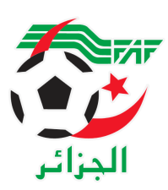
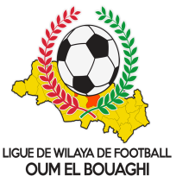
FEDERATION ALGERIENNE DE FOOTBALL
LIGUE DE WILAYA DE FOOTBALL D’OUM EL BOUAGHI

DESIGNATION ARBITRES RENCONTRE
DIVISION NATIONALE 2 FEMININ

VENDREDI 01/04/2022
Lieux | Rencontres | Heures | CLE | Arbitre & Arbitres assistant
O.E.B | O.E.B/C.S.A.W TARF | 14H00 | CHRJ96 | NASRI-CHIBANE-KHIAT
O.E.B | O.E.B/C.S.A.W TARF | 15H30 | CHRS97 | NASRI-CHIBANE-KHIAT

